PROTOTIPE SISTEM OTOMATIS BERBASIS IOT UNTUK PENYIRAMAN DAN PEMUPUKAN TANAMAN DALAM POT

IoT-based Automatic Prototype System for Watering and Fertilizing Plants in Pot

Aviana Furi¹, Mohammad Iqbal¹, Nur Sultan Salahuddin^{1*}
¹Fakultas Ilmu Komputer dan Teknologi Informasi, Prodi Sistem Komputer, Universitas Gunadarma, Jl.Margonda Raya No.100, Depok 16424 Indonesia. sultan@staff.gunadrma.ac.id.

^{*)} Penulis korespondensi

Diterima Juli 2018; Disetujui Agustus 2018

ABSTRAK

Pembangunan pertanian di Indonesia tidak saja dituntut untuk menghasilkan produk-produk pertanian yang berdaya saing tinggi namun juga mampu mengembangkan pertumbuhan daerah serta pemberdayaan masyarakat. Ciri utama pertanian modern adalah produktivitas, efisiensi, mutu dan kontinuitas pasokan yang terus menerus harus selalu meningkat dan terpelihara. Oleh sebab itu dibutuhkan suatu sistem yang dapat membantu meringankan kegiatan penyiraman dan pemupukan tanaman yang dapat bekerja secara otomatis. Tujuan penelitian ini adalah merancang sistem otomatis penyiraman dan pemupukan tanaman secara teratur. Sistem ini dapat mengontrol dan memantau informasi data dari sensor melalui aplikasi smart plant yang telah diinstal pada smartphone yang sudah tersambung Internet. Sistem penyiraman dan pemupukan ini menggunakan mikrokontroler NodeMCU, pompa air DC yang digunakan untuk menyiram dan memberi pupuk cair secara otomatis, sensor YL-69 untuk mengetahui nilai kelembaban tanah, serta RTCsebagai pewaktu berdasarkan kondisi yang telah dikonfigurasikan oleh mikrokontroler. Hasi ujicoba sistem dapat melakukan penyiraman dan pemupukan secara otomatis serta dilengkapi dengan aplikasi untuk memonitor waktu dan kelembaban melalui internet.
Kata kunci: Android, Internet of Things, mikrokontroler NodeMCU, MQTT, wifi.

ABSTRACT

In Indonesia, agricultural development is not only demanded to produce highly competitive agricultural products but also to develop regional growth and community empowerment. The main characteristic of modern agriculture is productivity, efficiency, quality and continuity, of supply which must continuously increase and be maintained. Therefore, it is required a system which may ease the activities of watering and fertilizing plants that can work automatically. The research aims to design the automatic watering and fertilizing system based on the Internet of things. This system can control and monitor data information from sensors via the smart plant application which has been installed on an Internet-connected smartphone. The watering and the fertilizing system use a Node MCU microcontroller, a DC water pump used to flush and give liquid fertilizer automatically, a YL-69 sensor to determine soil moisture values, and RTC as a timer based on conditions that have been configured by the microcontroller. The results of testing show that the systems can do the watering and fertilizing automatically and are equipped with an application to monitor time and humidity through the internet.
Keywords: Android, Internet of Things, Node MCU Microcontroller, MQTT, Wifi

PENDAHULUAN

Pembangunan pertanian di Indonesia tidak saja dituntut untuk menghasilkan produk-produk pertanian yang berdaya saing tinggi namun juga mampu mengembangkan pertumbuhan daerah serta pemberdayaan ma-syarakat. Ciri utama pertanian modern adalah produktivitas, efisiensi, mutu dan kontinuitas pasokan yang terus menerus harus selalu meningkat dan terpelihara. Produk-produk pertanian kita baik komoditi tanaman pangan, hortikultura, perikanan, perkebunan dan peternakan harus menghadapi pasar dunia yang telah dikemas dengan kualitas tinggi dan memiliki standar tertentu.
Beberapa tahun ini teknologi pertanian berkembang pesat, sehingga banyak alat yang dihasilkan salah satunya adalah alat penyiram dan pemupukan pada tanaman secara otomatis. Perancangan alat ini akan memudahkan dalam hal penyiraman dan pemupukan tanaman, sehingga kedua hal itu dapat dilakukan pada waktu yang tepat meskipun dalam keadaan sibuk. Beberapa penelitian telah dilakukan untuk difusi teknologi ini. Nasrullahet al.,(2011) melakukan penelitian tentang ‘Rancang Bangun Sistem Penyiraman Tanaman secara Otomatis menggunakan Sensor Suhu LM35 berbasis mikrokontroler ATMega 8535’. Kelebihan sistem ini penyiraman tanaman dilakukan secara teratur karena penyiramannya didasari oleh waktu dan suhu yang ditentukan. Kekurangannya pengguna tidak dapat memonitor maupun mengatur alat apabila berada jauh dari alat tersebut. Alat ini juga tidak dilengkapi dengan sistem pemupukan, serta sistem penyiraman ini hanya didasari oleh waktu dan suhu yang telah ditentukan tidak dengan kelembaban tanah itu sendiri.
Ayuninghemi et al., (2017) melakukan penelitian tentang ‘Sistem Otomatis Penyiraman dan Pemupukan Tanaman Cabai Rawit pada Greenhouse berbasis mikrokontroler’. Kelebihan dari sistem ini dilengkapi dengan modul water level control yang diindikatori oleh LED dan buzzer sehingga larutan pupuk dan air pada tandon dapat dideteksi, maka pengguna akan mengetahui apakah larutan pupuk dan air tersebut penuh maupun habis. Penyiraman tanaman dilakukan secara teratur karena penyiramannya didasari oleh waktu yang ditentukan. Kekurangannya pengguna tidak dapat memonitor maupun mengatur alat apabila berada jauh dari alat tersebut. Sistem penyiraman ini hanya didasari oleh waktu yang telah ditentukan tidak dengan kelembaban tanah itu sendiri.
Ratnawati dan Silma(2017) melakukan penelitian tentang ‘Sistem Kendali Penyiram Tanaman menggunakan Propeller berbasis Internet of Things’.Kelebihan sistem ini tidak terlalu rumit dalam pembuatannya.Kekurangannya alat ini tidak dilengkapi dengan sistem pemupukan, serta pengguna tidak dapat mengatur kadar kelembaban untuk sistem otomatisasi penyiraman tanaman.
Gunawan dan Sari(2018) melakukan penelitian tentang ‘Rancang Bangun Alat Penyiram Tanaman OtomatisMenggunakan Sensor Kelembaban Tanah’.Kelebihan sistem ini tidak terlalu rumit dalam pembuatannya. Kekurangannya peng-guna tidak dapat memonitor maupun mengatur alat apabila berada jauh dari alat tersebut. Alat ini juga tidak dilengkapi dengan sistem pemupukan.
Tujuan penelitian ini adalah merancang sistem otomatis penyiram-an dan pemupukan tanaman secara teratur. Alat ini dirancang untuk menyiram dan memberi pupuk pada tanaman secara otomatis sesuai dengan kelembaban tanah dan waktu yang ditentukan melalui aplikasi smartphone. Manfaat dari penelitian ini adalah menghasilkan prototipe penyiram dan pemupukan tanaman secara otomatis berbasis internet of things.

BAHAN DAN METODE

Penelitian dilakukan pada bulan April sampai Oktober 2018 di laboratorium sistem tertanam jurusan Sistem Komputer Universitas Gunadarma. Alat dan bahan yang digunakan dalam penelitian ini adalah sebagai berikut:
- Smartphone android sebagai antarmuka pengguna atau perangkat untuk mengakses ke aplikasi dan mengendalikan perangkat keras sistem penyiraman dan pemupukan otomatis ini.
- NodeMCU sebagai pusat pe-ngolahan data dan mikrokontroler serta sebagai perangkat yang akan mengirim dan menerima data dari aplikasi (Setiawan, 2017).
- Sensor YL-69sebagai sensor pembaca kelembaban tanah (Gunawan & Sari, 2018).
- Real Time Clock (RTC)sebagai pewaktu nyata pada sistem perangkat (Pamungkaset al., 2011).
- Dua buah pompa air DC yang berfungsi sebagai aktuator penyiraman dan pemupukan tanah (Sirait, 2018).
- LCD berfungsi untuk menampil-kan waktu dan kelembaban tanah saat ini.
- Aplikasi Android (Anonim, 2018); (Safaat & Nazaruddin, 2011).
Metode yang digunakan dalam penelitian ini adalah metode eksperimen dengan merancang dan membuat perangkat keras dari sistem penyiraman dan pemupukan otomatis serta merancang perangkat lunak. Rancangan sistem seperti tampak pada Gambar 1, terbuat dari aluminium sebagai rangkanya dan kaca di setiap sisinyaagar dapat melihat isi dari perangkat tersebut.

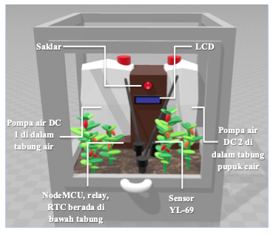
Gambar 1. Rancangan sistem penyiraman dan pemupukan otomatis

Perancangan perangkat keras :
Pada Gambar 2 memperlihatkan secara detail konfigurasi atau rangkaian alat elektronik seperti sensor YL-69, pompa air DC 1, pompa air DC 2, dan RTC yang terhubung dengan mikrokontrolerNodeMCU.

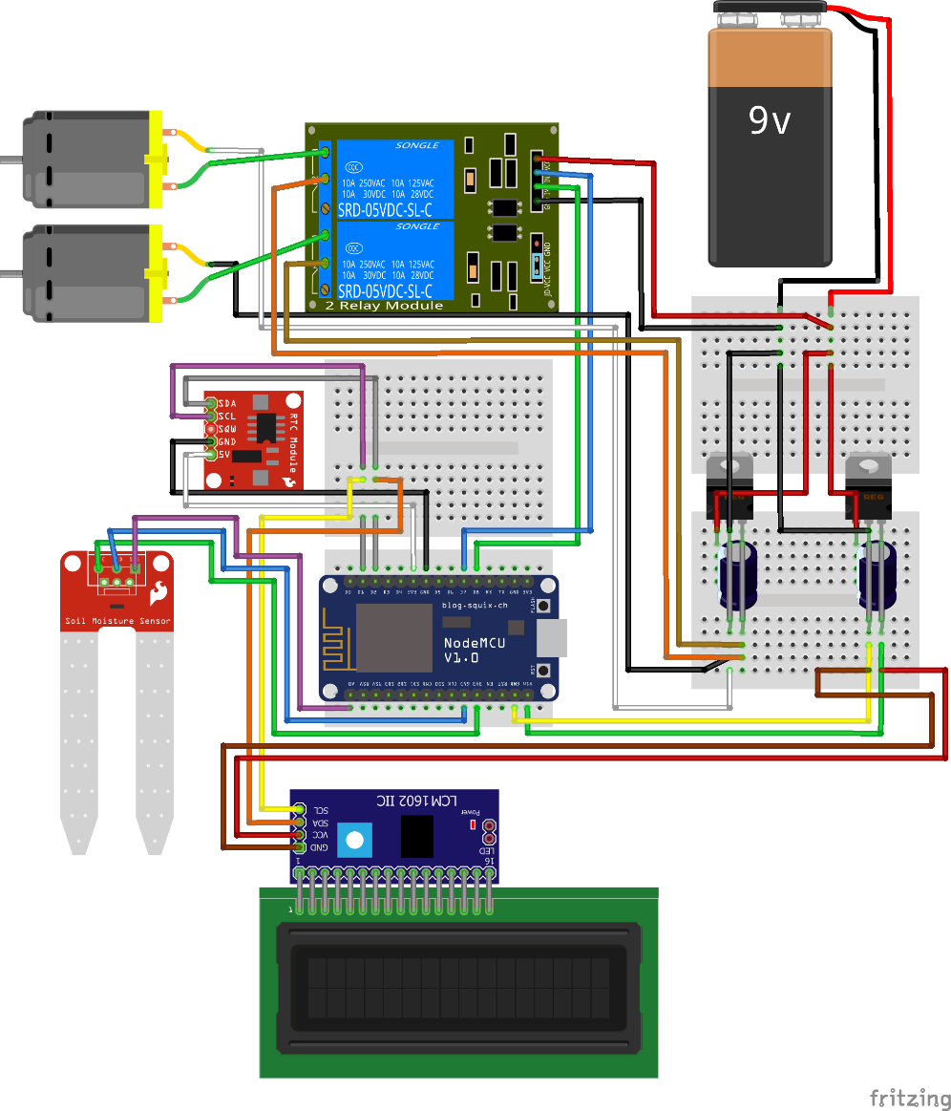
Gambar 2. Rancangan rangkaian perangkat keras sistem penyiraman dan pemupukan otomatis

Rangkaian Aktuator ke Mikro-kontroler
Aktuator berguna sebagai penggerak yang memiliki fungsinya pada masing-masing perangkat penyiraman dan pemupukan otomatis yang telah dirancang. Aktuator pada perangkat ini adalah 2 buah pompa air DC masing-masing sebagai penyiram dan pemupuk.

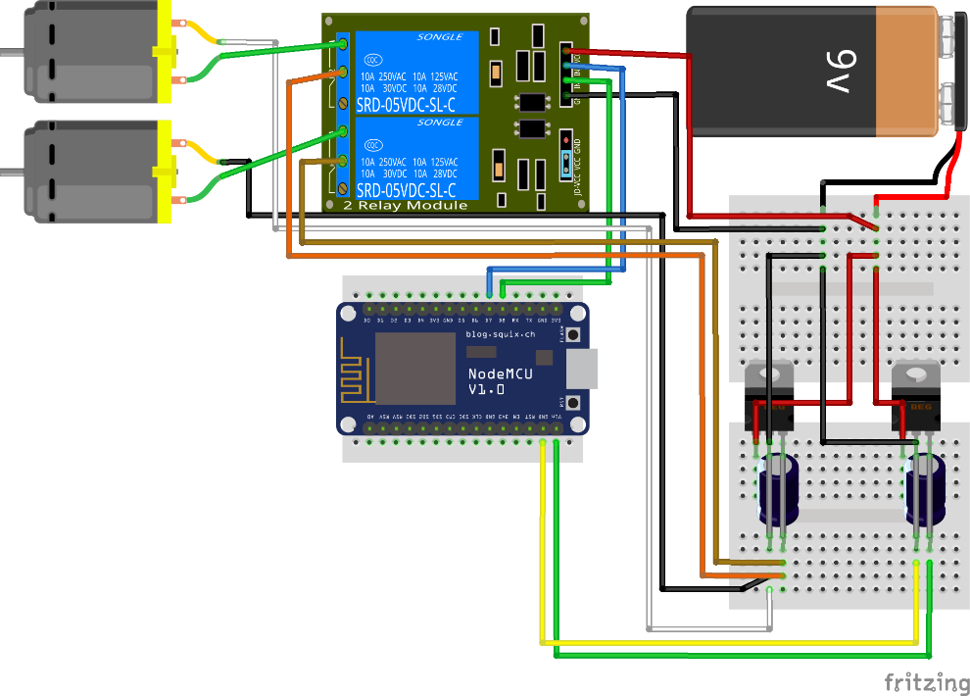
Gambar 3. Rangkaian instalasi aktuator ke mikrokontroler

Gambar 3 masing-masing aktuator terhubung dengan modul relay sebagai saklar otomatis yang akan menghidupkan dan mematikan aktuator berdasarkan perintah dari mikrokontroler. Setiap pin IN pada relay dihubungkan langsung dengan pin digital mikrokontroler agar signal listrik yang dikirim dari mikrokontoler dapat menggerakan relay yang terhubung pada masing-masing aktuator. Sumber daya dalam perangkat digunakan adaptor + 9 Volt arus 1,2 Ampere yang kemudian dibagi lagi menggunakan regulator daya menjadi +5Volt untuk NodeMCU dan komponen-komponen lainnya.
Rangkaian Sensor ke Mikro-kontroler
Setiap sensor pada perangkat penyiraman dan pemupukan otomatis ini mempunyai kegunaannya tersendiri dan dihubungkan pada mikrokontroler agar nilai pembacaan sensor kepada suatu objek mudah dibaca melalui program yang telah disisipkan kemikrokontroler. Sensor yang digunakan dalam penelitian ini adalah sensor kelembaban tanah yaitu YL-69 dan RTC yang digunakan sebagai pewaktu secara berkala agar parameter waktu yang didalam program dapat berjalan dengan baik.

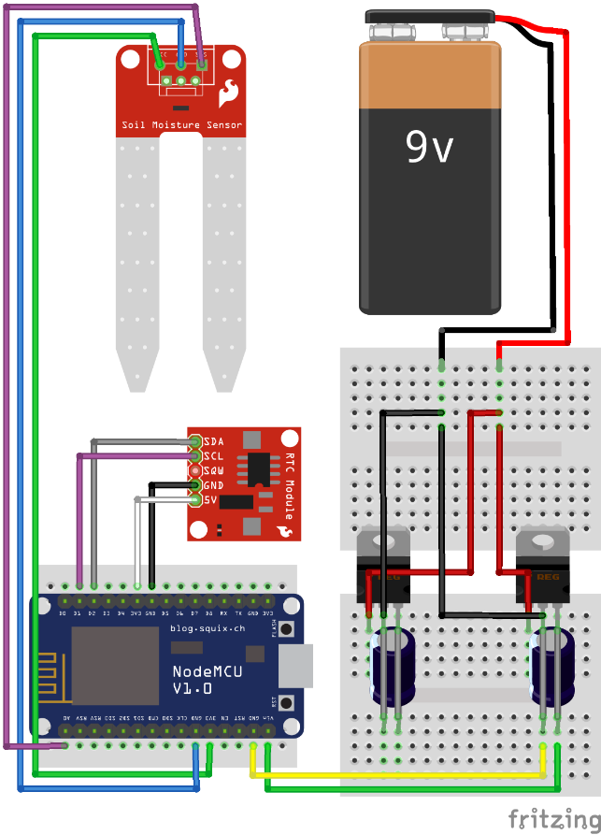
Gambar 4. Rangkaian instalasi sensor ke mikrokontroler

Gambar 4 masing-masing sensor dihubungkan langsung dengan pin-pin mikrokontroler. Sumber daya dalam perangkat digunakan adaptor + 9 Volt arus 1,2 Ampere yang kemudian dibagi lagi menggunakan regulator daya menjadi +5Volt untuk NodeMCU dan komponen-komponen lainnya.
Perancangan Aplikasi Perangkat Lunak
Pembuatan aplikasi sistem penyiraman dan pemupukan otomatis(dengan nama Smart Plant) menggunakan aplikasi tersendiri yaitu Android Studio yang merupakan lingkungan Pengembangan Terpadu - Integrated Development Environment (IDE) untuk pengembangan aplikasi Android, berdasarkan IntelliJ IDEA. Android Studio menawarkan fitur lebih banyak untuk meningkatkan produktivitas Anda saat membuat aplikasi Android. Aplikasi dirancang untuk memonitoring waktu dan kelembaban pada perangkat, serta terdapat kontrol penyiraman dan pemupukan secara manual maupun otomatis.
- Tab HomE
Saat pengguna berada pada tabhome terdapat data yang telah diambil dari sensor yang di dalam perangkat keras. Data yang diambil tersebut adalah waktu dari RTC serta nilai presentase kelembaban tanah dari sensor YL-69.Dalam tab ini juga terdapat 2 buah button untuk kontrol manual dari perangkat, tombol-tombol tersebut antara lain ialahtombolWater Now yang berfungsi untuk melakukan penyiraman selama 5 detik dantombolFertilize Nowyang berfungsi untuk melakukan pemupukan selama 3 detik. Berikut merupakan tampilan dari tab home pada Gambar 5.

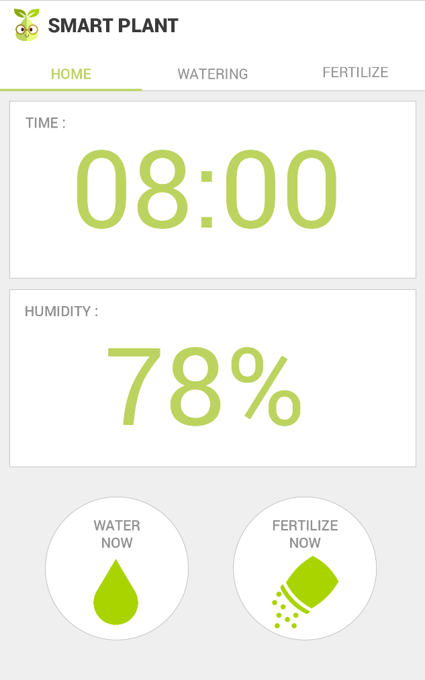
Gambar 5. Rancangan antarmuka Tab Home

- Tab Watering
Saat pengguna berada pada tabwateringterdapat 2 blok yang dapat diisi oleh pengguna, yaitu blok untuk mengisi presentase kelembaban minimal untuk mengaktifkan pompa air DC 1 dan blok untuk mengisi presentase kelembaban maksimal untuk menonaktifkan pompa air DC 1. Berikut merupakan tampilan dari tab watering pada Gambar 6.

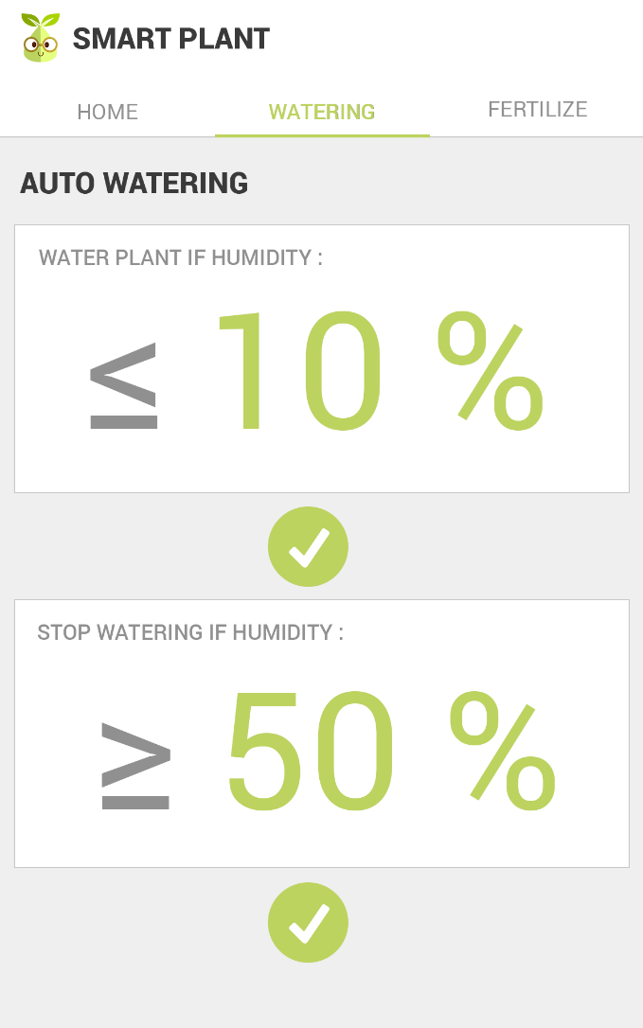
Gambar 6. Rancangan Antarmuka Tab Watering

- Tab Fertilize
Saat pengguna berada pada tabfertilizeterdapat 2 blok yang dapat diisi oleh pengguna, yaitu blok untuk mengisi jam dan hari pemupukan untuk mengaktifkan pompa air DC 2. Berikut merupakan tampilan dari tab watering pada gambar 7. :

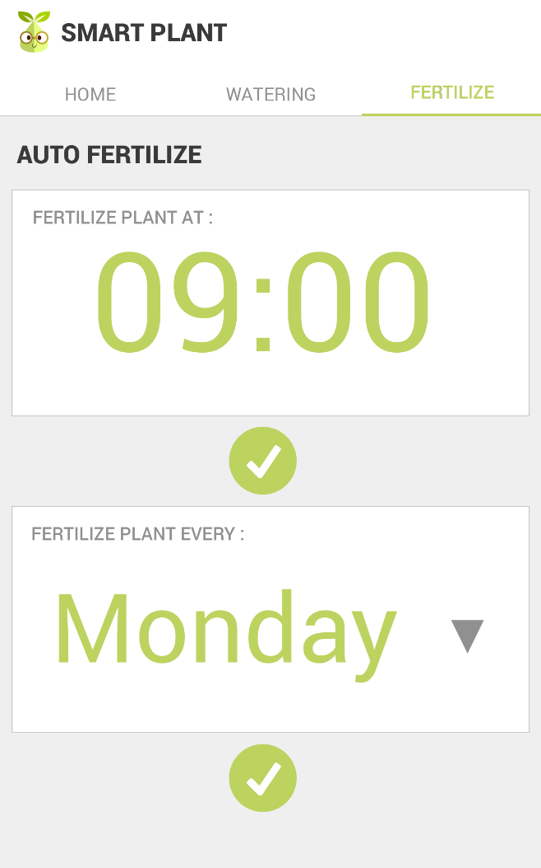
Gambar 7. Rancangan Antarmuka Tab Fertilize

HASIL DAN PEMBAHASAN

Pada Gambar 8 menampilkan diagram alur cara kerja sistem penyiraman dan pemupukan pada tanaman secara otomatis berbasis IoT.

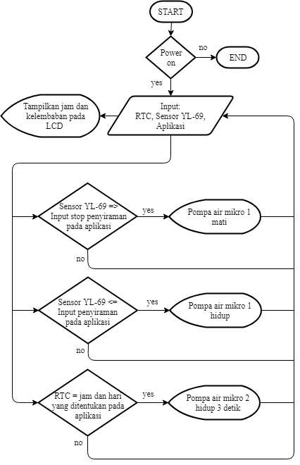
Gambar 8. Diagram Alur Cara Kerja Alat

Langkah pertama yaitu mulai yang menandakan rancangan cara kerja alat dan dilanjutkan dengan pembacaan input dari sensor YL-69, RTC serta Aplikasi. Kemudian data masukan akan diproses pada mikrokontroler lalu data keluaran akan menentukan gerakan kedua pompa air DC dan tampilan pads LCD.
Pada alat bagian penyiraman otomatis, jika sensor YL-69 mendeteksi kelembaban tanah pada pot kurang dari sama dengan yang telah ditentukan oleh pengguna dalam aplikasi, maka pomla air mikro 1 akan memompa air hingga dari tabung air sensor YL-69 mendeteksi kelembaban tanah pada pot sudah mencapai lebih dari sama dengan yang telah ditentukan oleh pengguna dalam aplikasi.
Pada alat bagian pemupukan otomatis, jika jam pada RTC sudah sama dengan jam yang telah ditentukan pengguna dalam aplikasi untuk jadwal pemupukan, maka pompa air DC 2 akan memompa pupuk cair dari tabung pupuk cair selama 3 detik.
Untuk dapat melakukan pemantauan dan pengaturan terhadap perangkat sistem penyiraman dan pemupukan otomatis maka diperlukan sebuah smartphone android yang sudah terpasang aplikasi android yang sudah dibuat. Dengan jaringan internet, aplikasi tersebut terhubung ke publik MQTT broker yaitu hivebroker.hivemq.com.

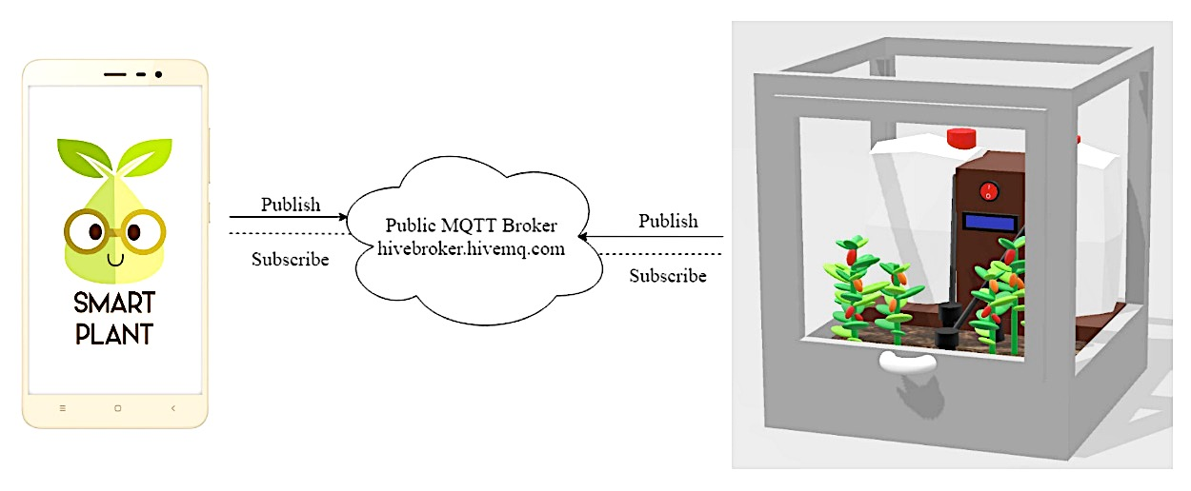
Gambar 9. Sistem Komunikasi Perangkat

Dari gambar 9 ditunjukan aplikasi pada smartphone android melakukan komunikasi ke sistem penyiraman dan pemupukan otomatis menggunakan protokol MQTT. Aplikasi melakukan koneksi ke MQTT broker lalu mengirimkan data dari perintah-perintah yang tersedia dalam aplikasi tersebut, aplikasi juga dapat menerima nilai data dari sensor-sensor pada perangkat. Perangkat ini juga melakukan koneksi ke MQTT broker lalu mengirimkan data sensor seperti sensor YL-69 dan RTC, perangkat juga dapat menerima perintah-perintah dari aplikasi.
Pengujian perangkat rancang bangun sistem penyiraman dan pemupukan pada tanamansecara otomatisdilakukan dalam beberapa tahap guna mendapatkan hasil yang diinginkan. Ada dua sistem pengujian yang merupakan pengujian sistem dalam keadaan otomatis dan pengujian dalam sistem manual.Pengujian juga dilakukan komunikasi perangkat dengan aplikasi Smart Plant berbasis internet dalam memonitoring perangkat melalui aplikasi, mode manual yang dilakukan dengan mengoperasikan sistem modul internal secara remote, maupun mode otomatis untuk pengaturan penyiraman dan pemupukan.Sebuah smartphone yang mempunyai sistem operasi berbasis android agar aplikasi ini berfungsi.

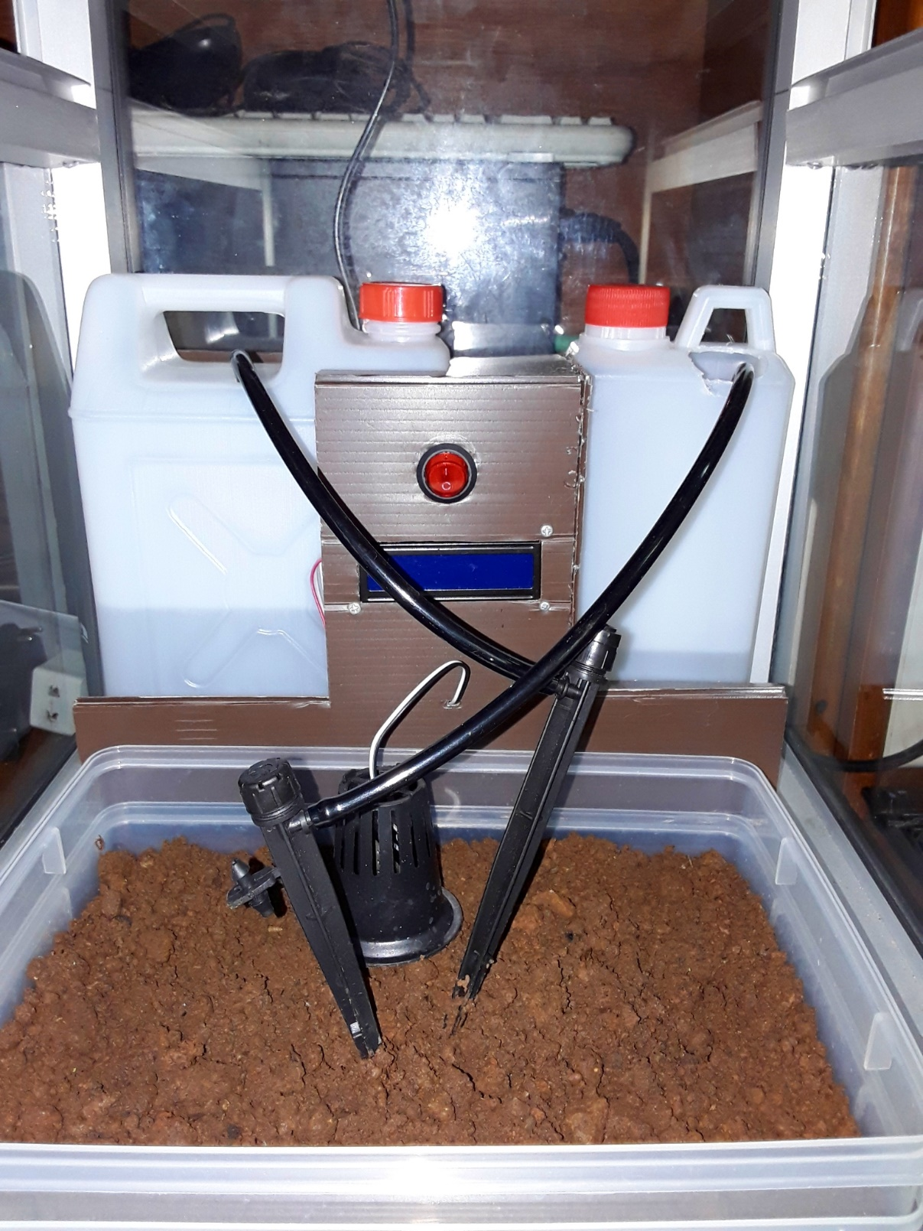
A. Saklar
B. Display
C. Tabung air
D. Nozzel Air
E. Tabung Pupuk Cair
F. Nozzel Pupuk Cair
G
F
E
D
C
B
A
G. Sensor YL-69

Gambar 10. Prototipe sistem penyiraman dan pemupukan otomatis berbasis IoT

Pengujian yang dilakukan antara lain yaitu pengujian penyiraman dan pempupukanmanual melalui aplikasi, penyiraman otomatis melalui aplikasi serta ketepatan kelembabannya, dan pemupukan otomatis melalui aplikasi serta ketepatan waktunya.

Pengujian Penyiraman dan Pemupukan Manual melalui Aplikasi

Tujuan dari pengujian ini adalah untuk membuktikan tingkat keberhasilan penyiraman dan pemupukan manual melalui aplikasi Smart Plant dari perangkat ini. Apabila tombol penyiraman ditekan maka pompa air DC 1 hidup, sedangkan untuk tombol pemupukan bila ditekan maka pompa air DC 2 hidup. Pengujian dilakukan dengan 4 kali percobaan terlihat pada Tabel1.

Tabel 1. Hasil pengujian penyiraman dan pemupukan manual melalui aplikasi
No. | Tombol siram | Tombol pupuk | Pompa air DC 1 | Pompa air DC 2
1 | Tidak ditekan | Tidak ditekan | Mati | Mati
2 | Ditekan | Tidak ditekan | Hidup | Mati
3 | Tidak ditekan | Ditekan | Mati | Hidup
4 | Ditekan | Ditekan | Hidup | Hidup

Dari Tabel 1 di atas dapat disimpulkan bahwa alat bekerja dengan baik, yaitu dapat menyiram dan memupuk tanaman apabila tombol siram atau tombol pupuk pada aplikasi ditekan.

Pengujian Penyiraman Otomatis melalui Aplikasi

Tujuan dari pengujian ini adalah untuk membuktikan tingkat keakuratan presentase kelembaban yang diatur melalui aplikasi dengan penyiraman otomatis yang dilakukan oleh perangkat ini. Pompa air DC 1 akan hidup apabila persentase kelembaban tanah kurang dari sama dengan nilai presentase kelembaban minimal pada aplikasi dan akan mati apabila presentase kelembaban tanah lebih dari sama dengan nilai presentase kelembaban maksimal pada aplikasi. Pengujian dilakukan dengan 10 kali percobaan terlihat pada Tabel2.

Tabel 2. Hasil pengujian penyiraman otomatis melalui aplikasi
No. | Aplikasi |  | Perangkat
 | Kelembaban minimal | Kelembaban maksimal | Kelembaban tanah | Pompa air DC 1 | Kelemababan tanah setelah disiram
1 | 0 % | 5 % | 0 % | Hidup | 5 %
2 | 0 % | 5 % | 5% | Mati | 5 %
3 | 10 % | 15 % | 5% | Hidup | 15 %
4 | 10 % | 15 % | 15% | Mati | 15 %
5 | 20 % | 25 % | 15% | Hidup | 25 %
6 | 20 % | 25 % | 25% | Mati | 25 %
7 | 30 % | 35 % | 25% | Hidup | 35 %
8 | 30 % | 35 % | 35% | Mati | 35 %
9 | 40 % | 45 % | 35% | Hidup | 45 %
10 | 40 % | 45 % | 45% | Mati | 45 %

Dari Tabel 2 dapat dilihat bahwa alat bekerja dengan baik. Pompa air DC 1 akan aktif apabila presentasi kelembaban pada pot kurang dari presentasi kelembaban minimal pada aplikasi dan akan berhenti apabila persentase kelembaban pada pot sudah lebih dari sama dengan presentasi kelembaban maksimal pada aplikasi. Persentase kelembaban tanah pada pot tidak berbeda jauh dengan persentase kelembaban tanah yang diatur dalam aplikasi setelah disiram.

Pengujian Pemupukan Otomatis melalui Aplikasi

Tujuan dari pengujian ini adalah untuk membuktikan tingkat keakuratan waktu pemupukan yang diatur melalui aplikasi dengan pemupukan otomatis yang dilakukan oleh perangkat ini. Pompa air DC 2 akan hidup selama 3 detik apabila waktu pemupukan yang diatur oleh pengguna melalui aplikasi sudah sesuai dengan waktu pada perangkat. Pengujian dilakukan dengan 12 kali percobaan terlihat pada Tabel3.

Tabel 3. Hasil pengujian pemupukan otomatis melalui aplikasi
No. | Aplikasi |  | Perangkat
 | Jam | Hari | Jam | Hari | Pompa air DC 2
1 | 08.00 | Senin | 08.00 | Senin | Hidup
2 | 08.00 | Senin | 08.00 | Minggu | Mati
3 | 08.00 | Senin | 10.00 | Senin | Mati
4 | 08.00 | Senin | 10.00 | Minggu | Mati
5 | 12.00 | Rabu | 09.00 | Selasa | Mati
6 | 12.00 | Rabu | 09.00 | Rabu | Mati
7 | 12.00 | Rabu | 12.00 | Selasa | Mati
8 | 12.00 | Rabu | 12.00 | Rabu | Hidup
9 | 16.00 | Sabtu | 14.00 | Jumat | Mati
10 | 16.00 | Sabtu | 14.00 | Sabtu | Mati
11 | 16.00 | Sabtu | 16.00 | Jumat | Mati
12 | 16.00 | Sabtu | 16.00 | Sabtu | Hidup

Dari Tabel 3 dapat diperlihatkan bahwa alat bekerja dengan baik. Pompa air DC 2 akan aktif selama 3 detik, dimana jam dan hari pada aplikasi sudah sesuai dengan perangkat.
Pengguna dapat mengatur sistem penyiraman dan jadwal pemupukan melalui aplikasi dengan cara menentukan presentse kelembaban minimal dan maksimal untuk sistem penyiraman otomatis pada Tab Watering, sedangkan untuk pemupukan pengguna dapat mengatur jam serta hari pemupukan otomatis pada tab Fertilize. Kemudian pada mode manual, pengguna dapat menekan tombol Water Now pada aplikasi untuk melakukan penyiraman selama 5 detik setelah tombol ditekan, dan tombol Fertilize Now untuk melakukan pempupukan selama 3 detik setelah tombol ditekan pada tab Home

KESIMPULAN DAN SARAN
Berdasarkan hasil pengamatan data sensor-sensor dan uji coba alat yang telah dilakukanpada penelitian ini dapat disimpulkan bahwa sistem penyiraman dan pemupukan otomatis ini dilengkapi dengan aplikasi untuk memonitor waktu dan kelembaban dari melalui internet.Komunikasi antara sistem penyiraman dan pemupukan otomatis dan aplikasi ini menggunakan jaringan internet untuk saling melakukan koneksi ke MQTT broker agar alat dan aplikasi android Smart Plant dapat terhubung untuk mengirim maupun menerima data satu sama lain.Dalam aplikasi ini terdapat layer pertama yaitu tampilan splash screen logo Smart Plant, setelah itu terdapat 3 tab diantaranya Home, Watering, dan Fertilize.
Setelah proses pengerjaan dan proses pengujian dilakukan banyak perbaharuan yang perlu dilakukan untuk menyempurnakan alat ini, maka saran yang dapat diberikan adalah dari segi mikrokontroler untuk sistem penyiraman dan pemupukan kedepannya yang lebih baik bisa menggunakan Raspberry Pi karena sudah seperti mini PC.Dari segi pemupukan otomatis saat ini hanya bisa melakukan pemupukan 1 minggu sekali sesuai dengan hari yg diinginkan pengguna. Kedepannya yang lebih baik sistem pemupukan ini diharapkan dapat melakukan pemupukan secara custom seperti pemupukan 1 bulan 1 sekali ataupun 3 minggu sekali dan sebagainya.Sistem keamanan perlu ditambahkan pada aplikasi seperti username dan password agar tidak diambil alih kontrolnya karena perangkat ini dapat dikontrol melalui aplikasi dengan smartphone yang berbeda. Penambahan sensor air pada tabung air dan tabung pupuk cair untuk mendeteksi tersedia atau tidaknya air di dalam masing-masing tabung tersebut, sehingga apabila air di dalam kedua tabung tersebut sudah habis maka dapat ditambahkan sistem pemberitahuan kepada pengguna bahwa air di dalam tabung sudah habis dan penyiraman atau pemupukan otomatis dihentikan.

DAFTAR PUSTAKA

Anonim. 2018.Liquid Crystal Display (LCD).[diakses 2018 Juni 15]. <http://elektronika-dasar.web.id/lcd-liquid-cristal-display/>
Ayuninghemi, R., Surateno, Pamungkas WA. 2017.Sistem otomatis penyiraman dan pemupukan tanaman cabai rawit pada greenhouse berbasis mikrokontroler. Di dalam: Peningkatan Pendidikan MIPA dan Teknologi untuk Menunjang Pembangunan Berkelanjutan [Internet]; Pontianak, Indonesia, Oktober 2017. Depok (ID): Seminar Nasional Pendidikan MIPA dan Teknologi IKIP PGRI. hlm 331-336 [diakses2018 Juni 2]. <http://ocs.ikippgriptk.ac.id/index.php/SNPMTI/presentations/paper/download/33/33>
Gunawan, Sari M. 2018.Rancang bangun alat penyiram tanaman otomatis menggunakan sensor kelembaban tanah. J. Electrical Technology. 3(1): 13-17.
Nasrullah, E., Trisanto, A., Utami, L. 2011. Rancang bangun sistem penyiraman tanaman secara otomatis menggunakan sensor suhu lm35 berbasis mikrokontroler atmega8535. J. Rekayasa dan Teknologi Elektro. 5(3): 182-192.
Pamungkas, HY., Puspita, E & Taufiqurrahman. 2011. Alat monitoring kelembaban tanah dalam pot berbasis mikrokontroler ATMega168 dengan tampilan output pada situs jejaring sosial Twitter untuk pembudidaya dan penjual tanaman hias Anthurium.[diakses 2018 Juni 3]. <http://repo.pens.ac.id/1079/1/yogsPaper.pdf>
Sirait, AC. 2018. ‘Penyiram Tanaman Otomatis Pada Pot Bunga dengan Menggunakan Sensor Kelembaban Tanah Berbasis Mikrokontroler Atmega 328’. Skripsi, Universitas Sumatera Utara. Medan. [diakses 2018 Juni 27]. <http:repositori.usu.ac.id/bitstream/handle/123456789/6882/152408027.pdf?sequence=1&isAllowed=y>
Ratnawati, Silma. 2017.Sistem kendali penyiram tanaman menggunakan propeller berbasis internet of things. J. Inspiraton. 7(2): 143-154.
Setiawan, Y. 2017.‘Rancang bangun pemantauan dan penjadwalan alat pemberi pakan ikan otomatis secara jarak jauh’. Skripsi, Stikom. Surabaya. [diakses 2018 Juni 20]. <http://sir.stikom.edu/id/eprint/2676/1/12410200037-2017COMPLETE.pdf>
Safaat, Nazaruddin, H. 2011. Pemrograman Aplikasi Mobile Smartphone Dan Tablet PC Berbasis Android. Bandung : Informatika.

